LE NOUVEAU MAXIA VAN HOBBY :
UN INTÉRIEUR SCANDINAVE
ALLIÉ À L’ART DE L’INGÉNIERIE ALLEMANDE
Fockbek, le 12 août 2022 – Dans son MAXIA VAN, Hobby fait cohabiter ambiance cosy à la scandinave avec une technologie de véhicules et d’équipements Made in Germany de pointe. Puissant, confortable et équipé de nombreuses fonctions intelligentes. Ce fourgon fait de vos vacances en camping une expérience premium de van life.
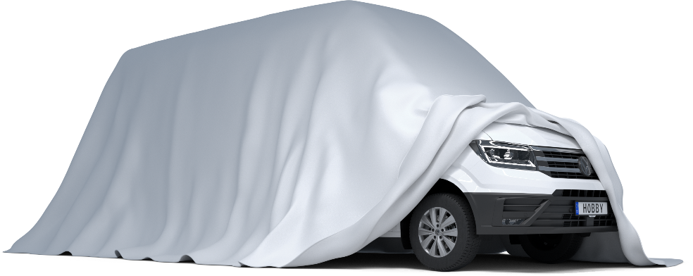

Nature et technique, intemporel et moderne, confortable sans être encombrant – la gamme MAXIA de Hobby est la preuve éclatante que d’apparentes contradictions peuvent parfois faire bon ménage. Le nouveau fourgon MAXIA VAN, basé sur le VW-Crafter, se distingue en effet non seulement par des lignes esthétiques claires et élégantes, mais aussi par une technologie automobile performante.
« Avec le MAXIA VAN, nous nous adressons à un groupe de clients pour qui le voyage et la dynamique de conduite sont au premier plan, mais qui ne veulent pas pour autant faire de concessions en matière de style et de confort », déclare le directeur de Hobby, Bernd Löher, à propos du nouveau venu dans la populaire gamme MAXIA.

CHEZ SOI SUR TOUS LES CHEMINS
Bois de noyer clair, éléments muraux gris graphite, rangements en hauteur blancs pour une sensation d’espace ouvert ; l’intérieur élégant du MAXIA VAN répond aux exigences de tous ceux qui ont un faible pour le design scandinave. Le revêtement en feutre gris V-Flex pour le toit et les parois latérales ainsi que les battants d’armoires aux formes modernes contribuent également à cette atmosphère. Grâce au toit surélevé, le fourgon dispose d’une hauteur sous plafond confortable de 2 mètres.
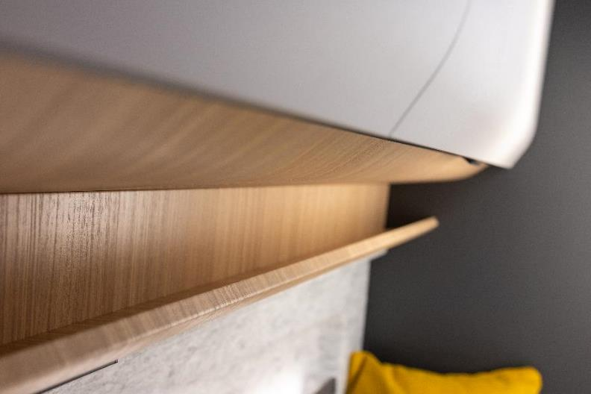
Bois de noyer clair, éléments muraux gris graphite, rangements en hauteur blancs pour une sensation d’espace ouvert.
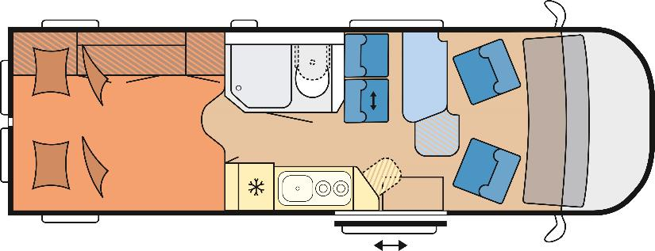
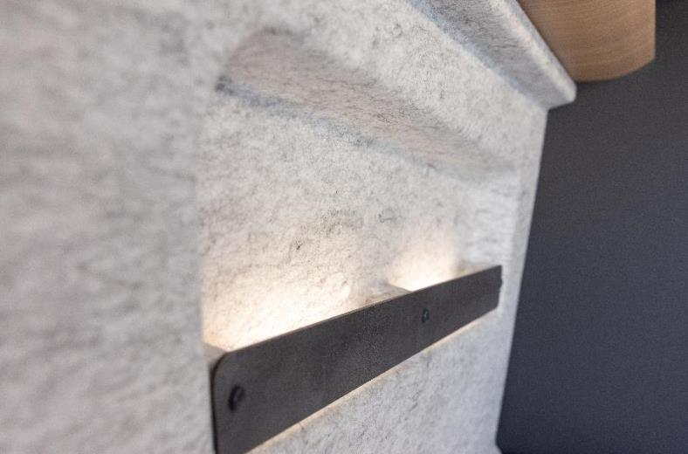
Le revêtement en feutre gris V-Flex pour le toit et les parois latérales ainsi que les battants d’armoires aux formes modernes contribuent également à cette atmosphère.
« La volonté d’un design aux lignes épurées, aux formes modernes et aux combinaisons de couleurs chaudes est très forte chez nos clients », explique Löher. « En tant que fabricant de camping-cars et de caravanes originaire du nord de l’Allemagne, nous avons forcément une grande affinité avec la Scandinavie et donc aussi avec le hygge danois qui appose son empreinte sur l’univers MAXIA et que nous intégrons désormais dans le segment des fourgons aménagés avec le MAXIA VAN. Car les clients recherchent un véhicule qui soit aussi confortable que leur propre domicile. »
De nombreuses solutions de rangement et une salle d’eau aux dimensions compactes avec douche et toilettes intégrées assurent un confort optimal. L’espace arrière multifonctionnel du van offre non seulement des armoires pratiques avec des espaces de rangement pour la technologie embarquée, des tiroirs et des compartiments, mais aussi de la place pour les deux bouteilles de gaz de 11 kilos. Les éléments de cuisine bien pensés, comme le réfrigérateur à compresseur de 90 litres, le combiné cuisinière-évier avec réchaud à deux feux et allumage électrique, sauront également vous convaincre. La cuisine comprend également une rallonge de plan de travail escamotable et des tiroirs avec push-locks et mécanismes soft-close. Autre équipement de choc : la banquette slide-out est non seulement coulissante vers l’avant et sur les côtés, mais elle est aussi très ergonomique et équipée de ceintures de sécurité à trois points.
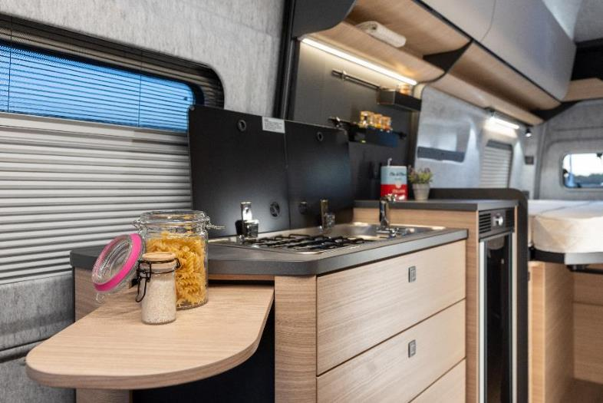
Les éléments de cuisine bien pensés, comme le réfrigérateur à compresseur de 90 litres, le combiné cuisinière-évier avec réchaud à deux feux et allumage électrique.
Grâce à l’éclairage d’ambiance, au puissant chauffage TRUMA Combi 6 et à l’isolation très efficace en Cellofoam, composée jusqu’à 60 % de fibres recyclées, au matelas en mousse froide et au sommier à lattes GOODSIDE, la nuit et l’hiver seront toujours tout confort. Cela vaut pour les trois couchages, car en plus des deux lits simples de 2 m de long, le MAXIA VAN dispose d’une autre option de couchage pour les plus petits camping-caristes dans la cabine de conduite. Avec une masse maximale techniquement admissible de 3,5 tonnes et d’une grande surface de couchage à l’arrière, le MAXIA VAN est entièrement conçu pour répondre aux besoins des couples. Si le véhicule est homologué pour 4 personnes, une augmentation de la charge à 3,85 tonnes est une option. Au total, le fourgon mesure un peu plus de 2 m de large et 6,8 m de long.

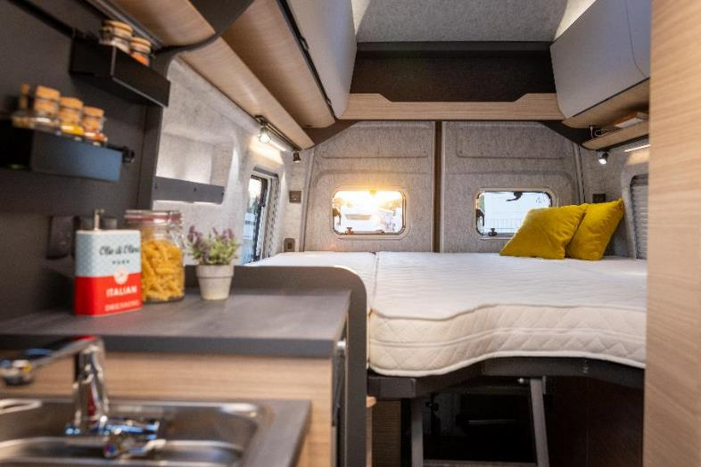

HYGGE ET HIGHTECH : LE PACK MULTIMÉDIA DU MAXIA VAN
« Composition Colour », le système radio maison de Volkswagen avec écran TFT, quatre haut-parleurs, bluetooth et deux ports USB-C, fait également partie du vaste pack multimédia, de même que Car-Net App-Connect, l’interface de connexion pour smartphone.
Pour tous ceux qui ne veulent pas renoncer à regarder leur série préférée en streaming ou à la possibilité de travailler en déplacement, le Hobby MAXIA VAN peut également disposer de sa propre connexion Internet mobile grâce à CAMPERNET LTE.

HOBBY ET VW : DE BONNES BASES
Puissance, qualité et souci du détail : voici les points communs de Hobby et Volkswagen qui font que ces deux entreprises ont la cote en Europe (et au-delà). C’est aussi pour cette raison que Hobby a choisi le VW-Crafter (2,0 l TDI) comme véhicule de base pour le premier fourgon de sa série MAXIA. 177 ch, une transmission automatique à 8 rapports et la technologie Stop and Start sont à bord, aux côtés des toutes dernières techniques de sécurité automobile. Le MAXIA VAN dispose ainsi de série d’un vaste système d’assistance à la conduite comprenant la détection de somnolence, une caméra de recul, un assistant de suivi de la trajectoire (« Lane Assist »), un système de surveillance de l’environnement, un régulateur automatique de distance (ACC) jusqu’à 160 km/h avec limiteur de vitesse et des capteurs de lumière et de pluie.
« Au bout du compte, c’est l’interaction de plusieurs dimensions qui fait qu’un véhicule se distingue, d’après M. Löher, directeur de Hobby : la conduite, la sécurité, le design et le confort. L’intérieur haut de gamme et le VW-Crafter font ainsi du MAXIA VAN un modèle de premier choix dans le segment des fourgons. »
Le MAXIA VAN fêtera sa première officielle en direct au CARAVAN SALON de Düsseldorf du 26/08 au 04/09/2022, et sera disponible à partir du 4e trimestre 2022 chez votre concessionnaire Hobby.
Pour en savoir plus, contactez le service de presse Hobby :
presse@hobby-caravan.de ou sur mediaportal.hobby-caravan.de

